**Московский Авиационный Институт**

**(Национальный Исследовательский Университет)**

**Факультет прикладной математики и информационных технологий**

**Курсовая работа**

**По дисциплине «Дифференциальные уравнения»**

**по теме «Линейные дифференциальные уравнения**

**n-порядка и системы»**

Выполнил студент: Васильев А. В.

Группы: М8О-205Б-19

Руководитель: Будкина Е. М.

Оценка:

Дата:

Москва, 2020

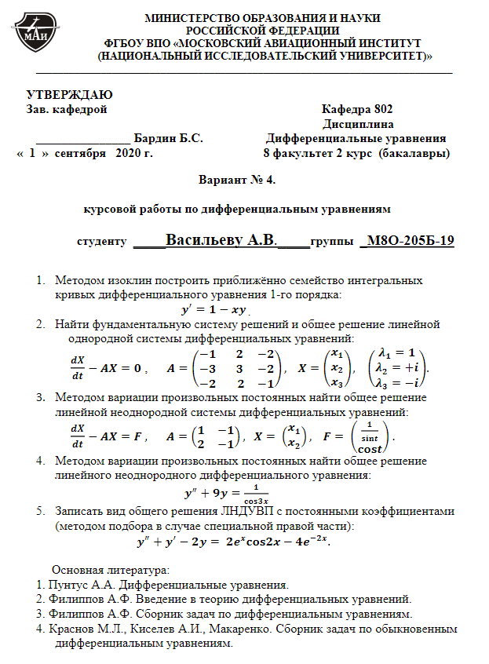

1. Методом изоклин построить приближённо семейство интегральных кривых дифференциального уравнения 1-го порядка:

*𝑦 ′ = 1 – 𝑦𝑥*

Если уравнение может быть записано в явном виде

*𝑦 ′ = 𝑓(𝑥, 𝑦),*

то оно называется дифференциальным уравнением 1-го порядка, разрешённым относительно производной.

Каждой точке (𝑥, 𝑦) ∈ 𝐺 области определения уравнение ставит в соответствие значение углового коэффициента 𝑦 ′ = 𝑡𝑔𝛼 касательной к интегральной кривой данного уравнения, проходящей через эту точку. Таким образом, каждой точке (𝑥, 𝑦) ∈ 𝐺 ставится в соответствие некоторое направление (этой касательной), составляющее с осью угол 𝛼 = 𝑎𝑟𝑐𝑡𝑔 𝑦 ′ = 𝑎𝑟𝑐𝑡𝑔 𝑓(𝑥, 𝑦). Тем самым в рассматриваемой области 𝐺 определяется так называемое поле направлений. Если изобразить это поле, поместив в соответствующих точках отрезки, имеющие направление касательной, то задачу об интегрировании данного дифференциального уравнения можно сформулировать следующим образом: для любой точки (𝑥, 𝑦) ∈ 𝐺 найти проходящую через неё кривую 𝑦 = 𝑦(𝑥) , такую, что в каждой её точке касательная к кривой имеет направление, совпадающее с направлением поля в этой точке. Другими словами, в каждой точке (𝑥, 𝑦) поля направлений интегральная кривая 𝑦 = 𝑦(𝑥) касается построенного в данной точке отрезка, а рассматриваемое ДУ выражает тем самым это общее свойство касательных его интегральных кривых.

**Изоклиной** называется геометрическое место точек (𝑥, 𝑦) ∈ 𝐺, в которых касательные к искомым интегральным кривым имеют одно и то же направление. Семейство изоклин ДУ определяется уравнением 𝑓(𝑥, 𝑦) = 𝐶, где 𝐶 – параметр.

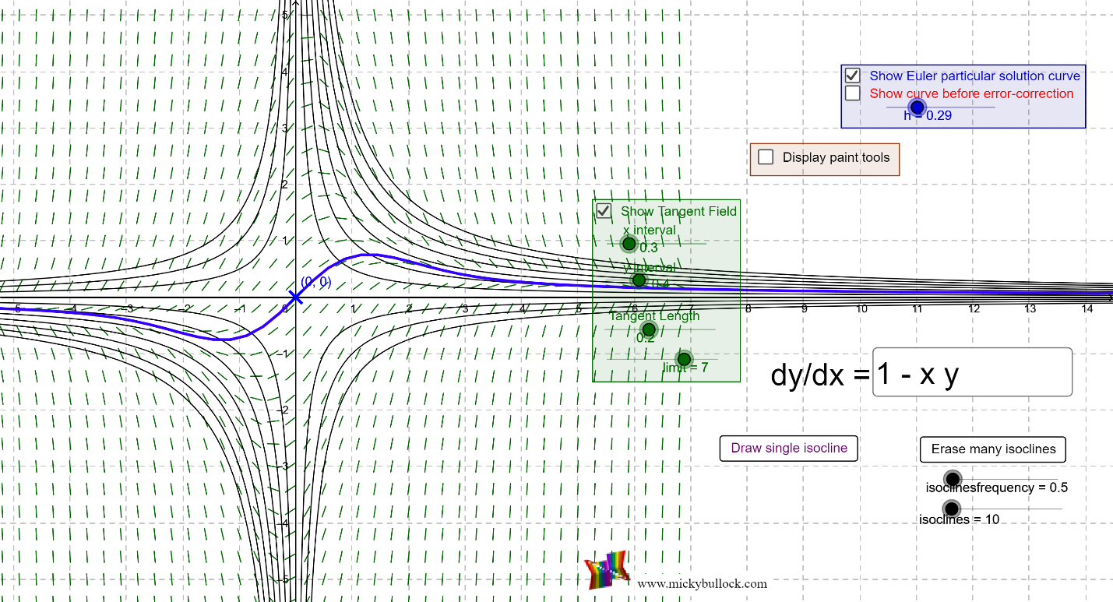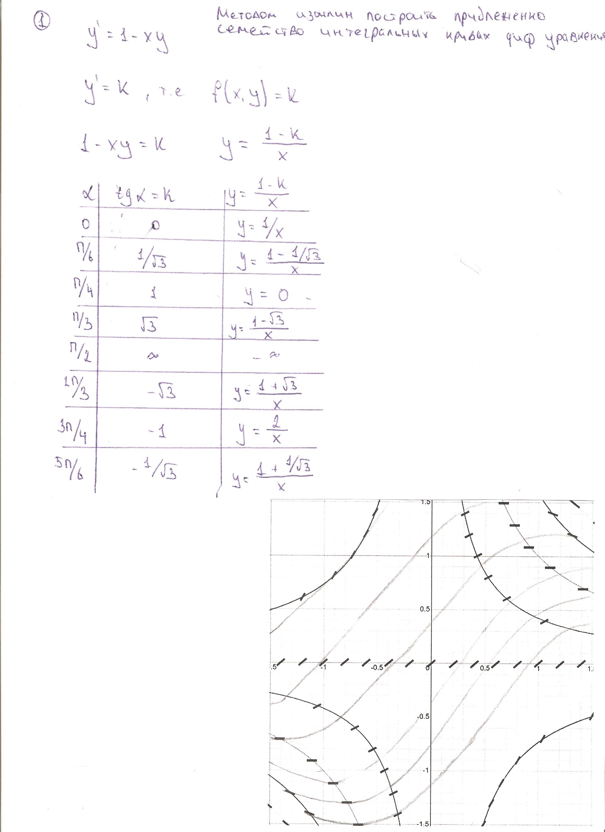

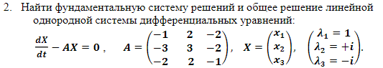

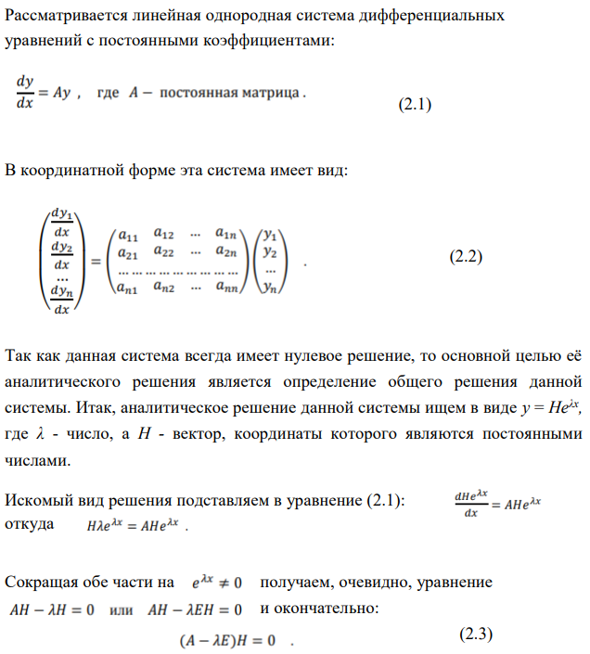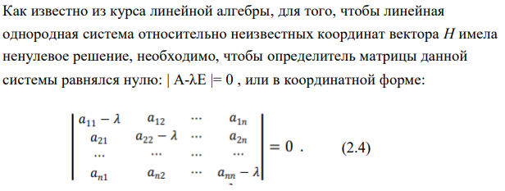

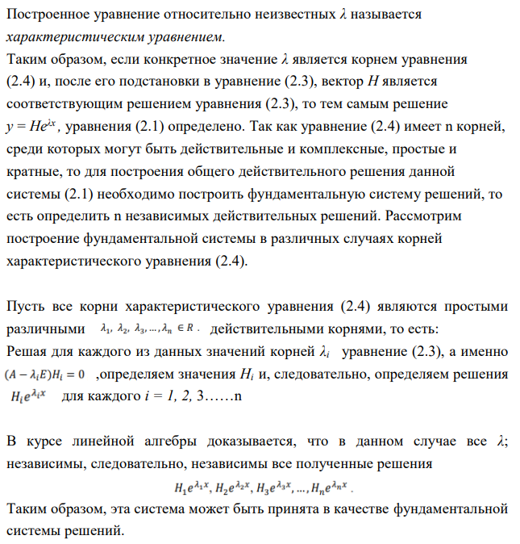

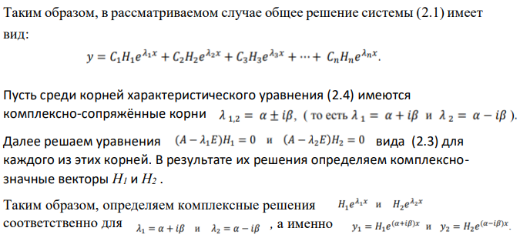

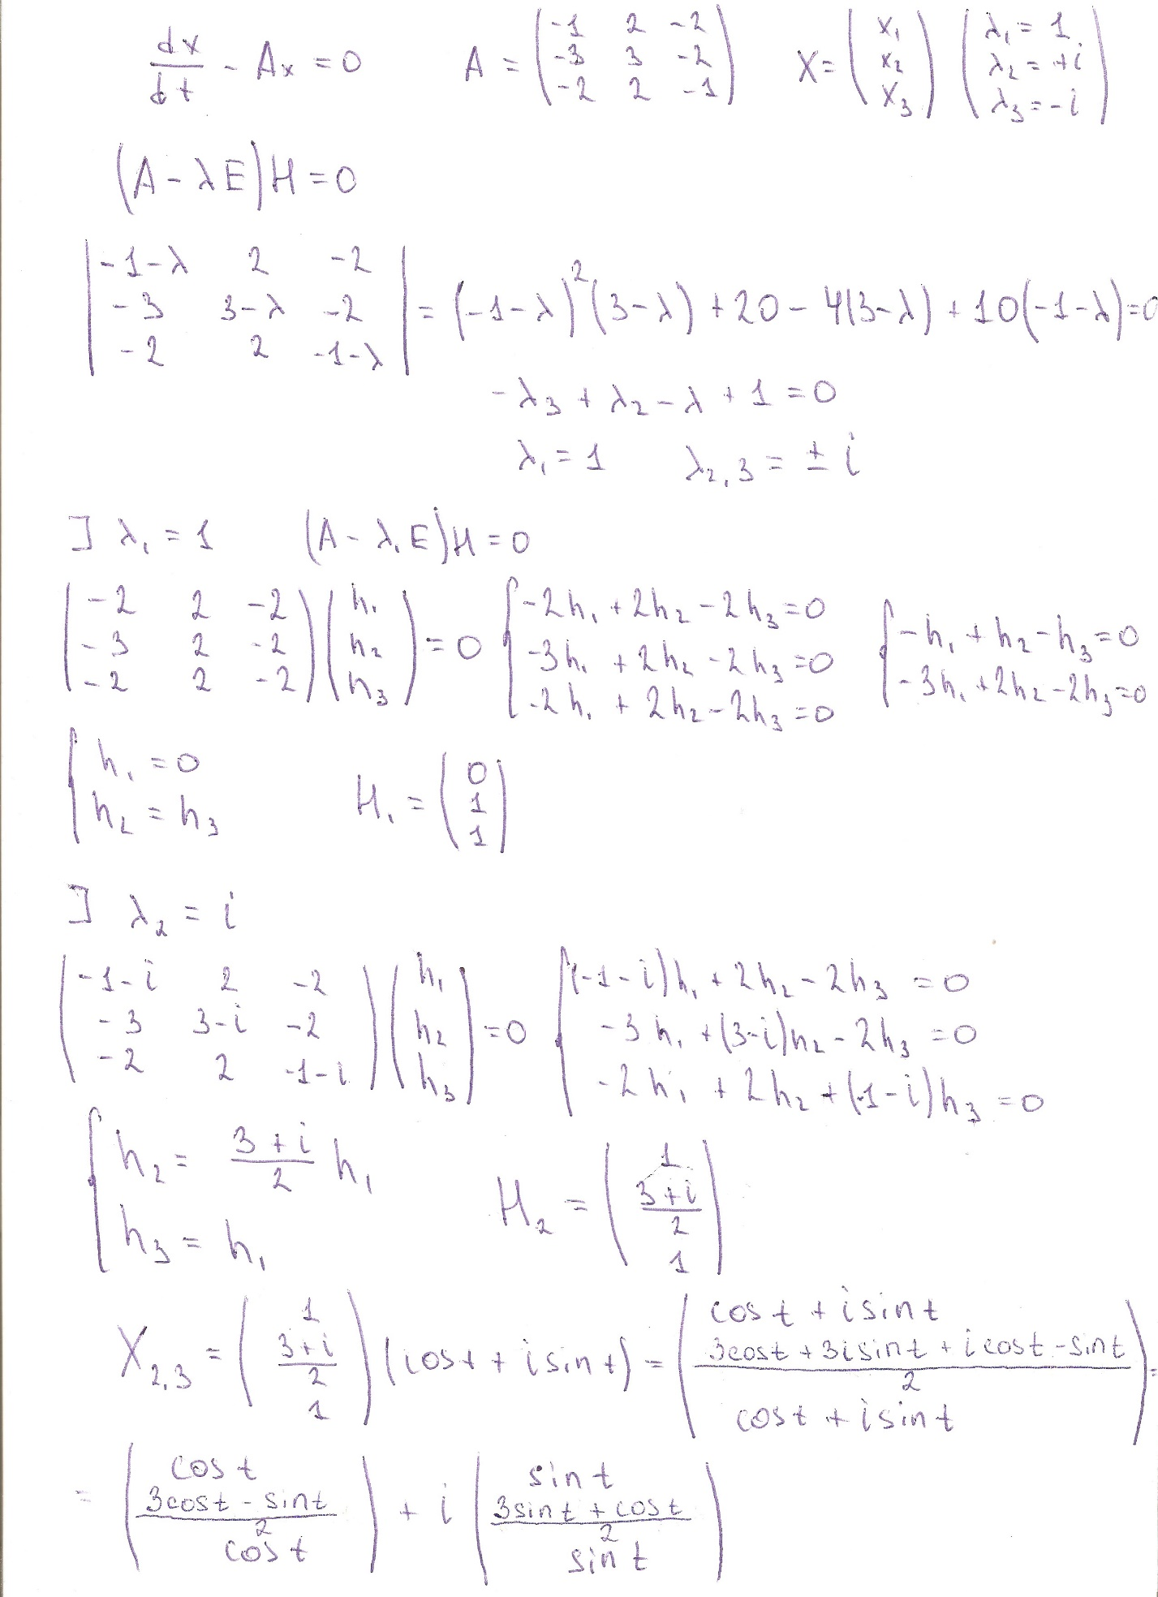

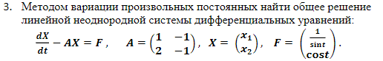

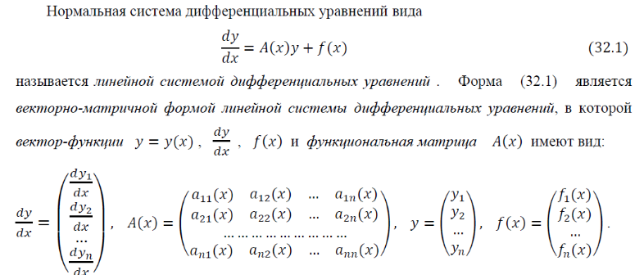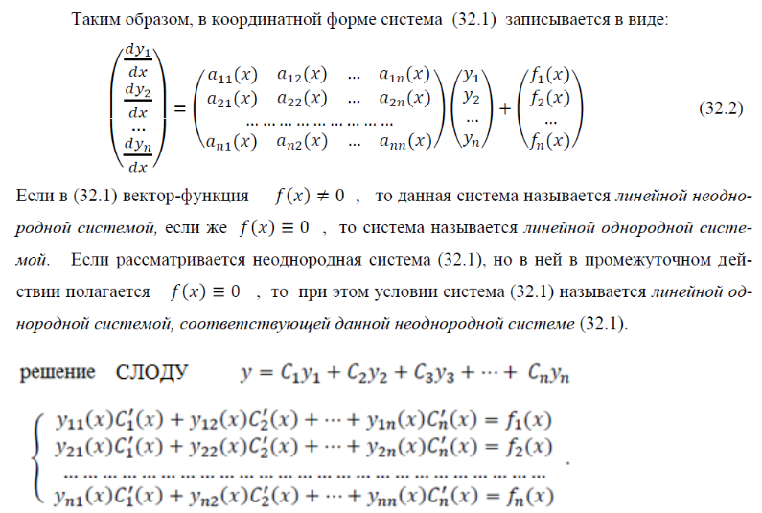

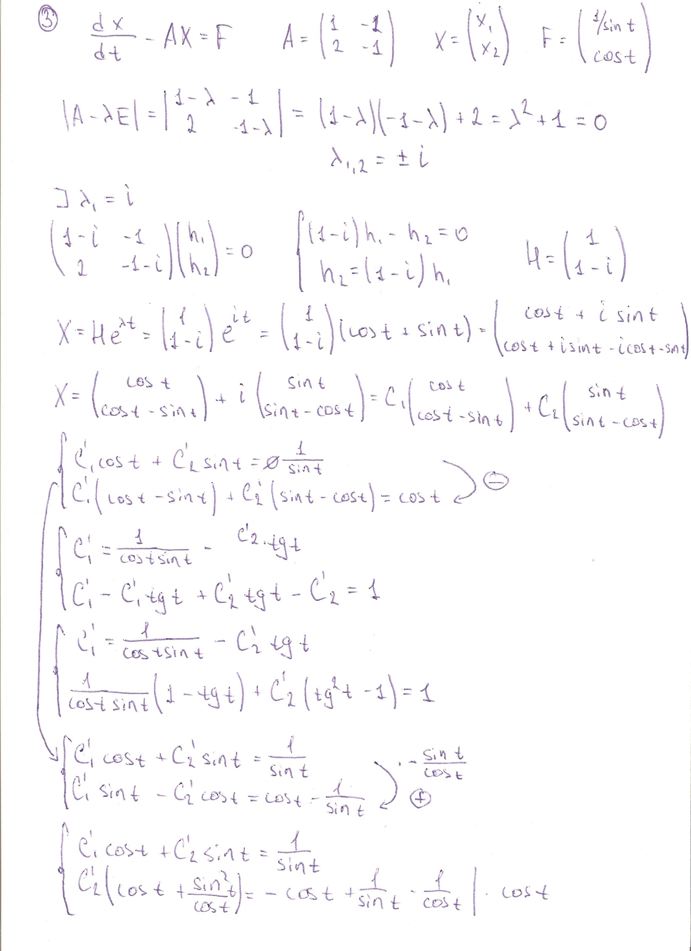 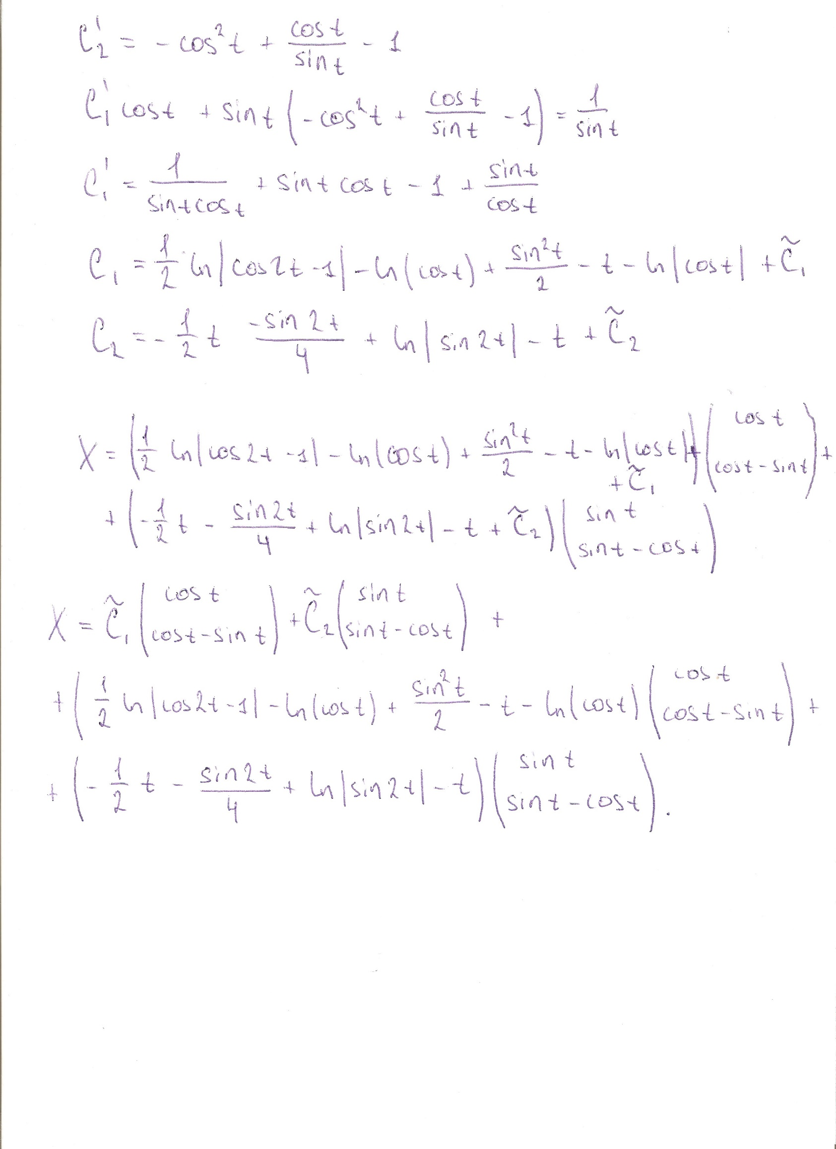

4. Методом вариации произвольных постоянных найти общее решение линейного неоднородного дифференциального уравнения:



Общее решение линейного неоднородного дифференциального уравнения высшего порядка представляет собой сумму общего решения, соответствующего линейного однородного дифференциального уравнения высшего порядка, и частного решения данного неоднородного уравнения.

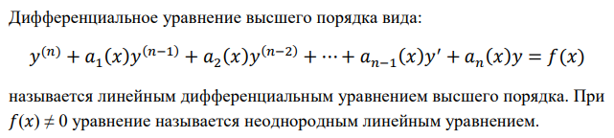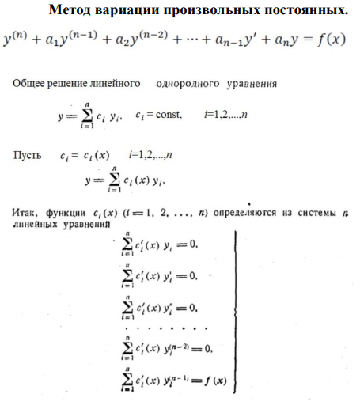

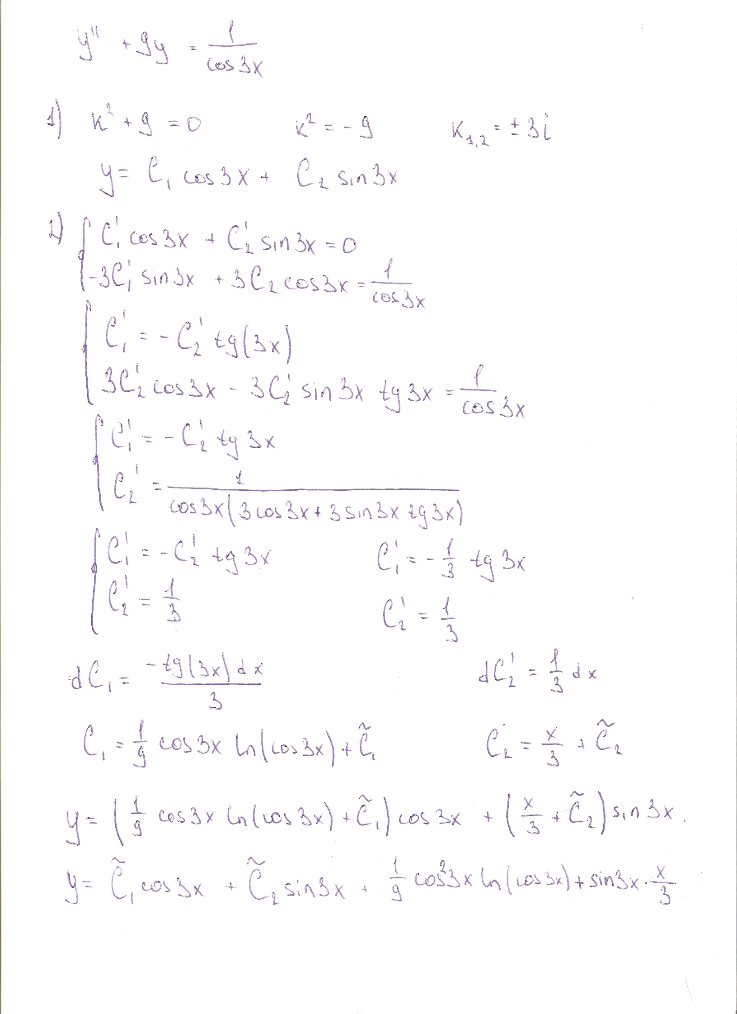

## Записать вид общего решения ЛНДУВП с постоянными коэффициентами (методом подбора в случае специальной правой части):



